國立員林農工 105 學年度第 一 學期活動紀錄
主題 | □行政業務▇性平教育□品格教育□衛生教育□環境教育  ■國際教育□家庭教育□語文教育■生命教育□生涯發展  □就業輔導□專業技能□藝術教育□科學教育□體育教育  □其他
活動名稱 | 解開性別的枷鎖-國際女童日研討會
辦理單位 | 學務處 |  | 協辦單位
時間 | 105年10月 |  | 地點 | 大會議室
參與教師 | 2人 |  | 參與學生 | 68人
內容概述 | 1.國際女童日的由來  2.聯合國以人權為中心的國際日  3.國際女童的悲歌  4.東非的貧窮少女-雛妓  5.童婚的悲歌  6.伊斯蘭的性別枷鎖  7.勇敢對抗童婚的伊斯蘭少女  8.印度孟買的紅燈區少女  9.17歲的馬拉拉，17歲的我  10.十七歲的諾貝、爾獎得主  11.習俗、傳統、人權的天平  12.千年陋習—割禮 、傳統與人權之辯  13.重男輕女:來不及看見世界的新生命與文盲  14.關於台灣女孩日  15.我們可以做什麼?  16.微小的行動:Free the girl(台灣) 雷恩井(加拿大)  17.學生研討  18.繪製女童地圖
成 績 | 本活動無競賽成績
活動照片
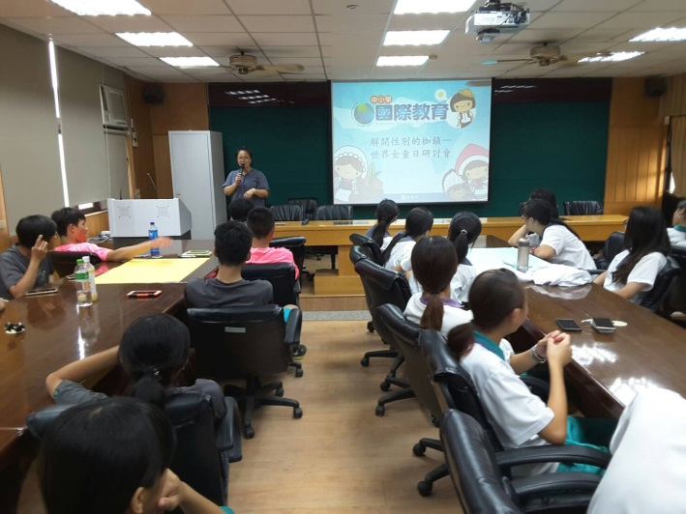 |  | 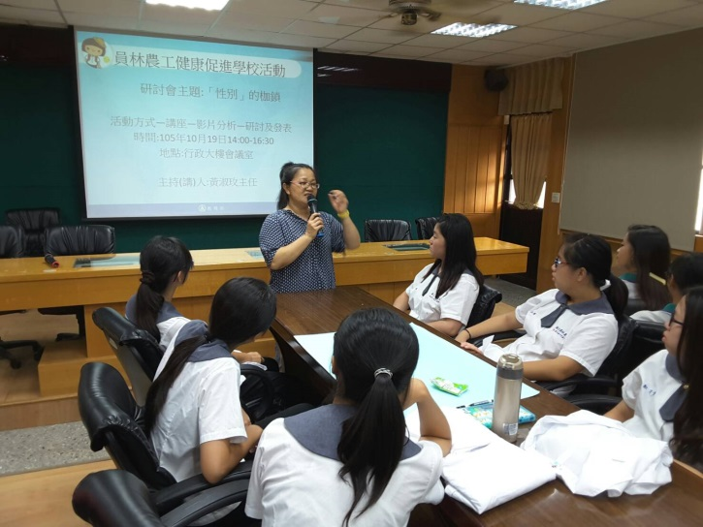
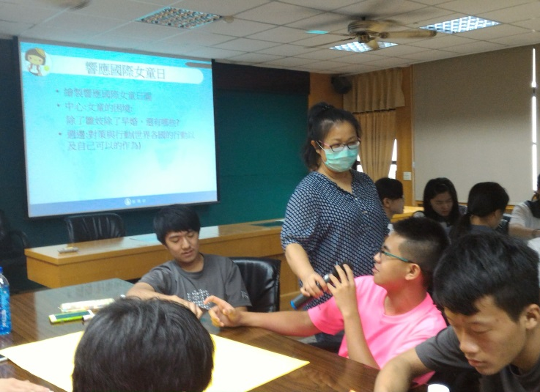  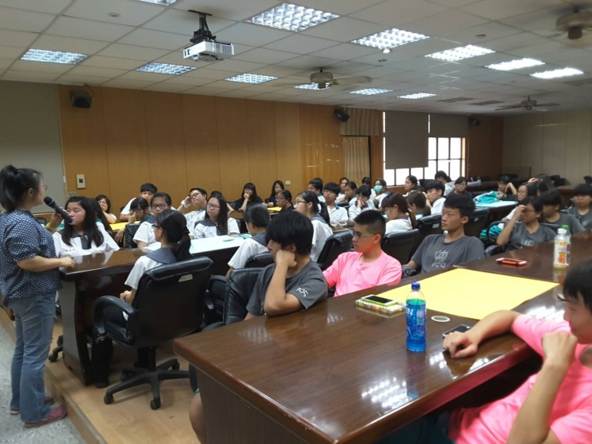 |  | 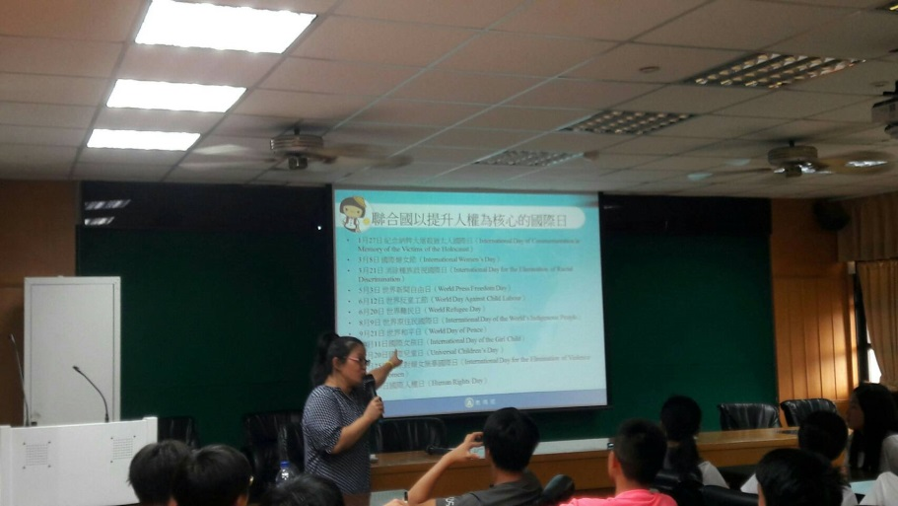
 |  | 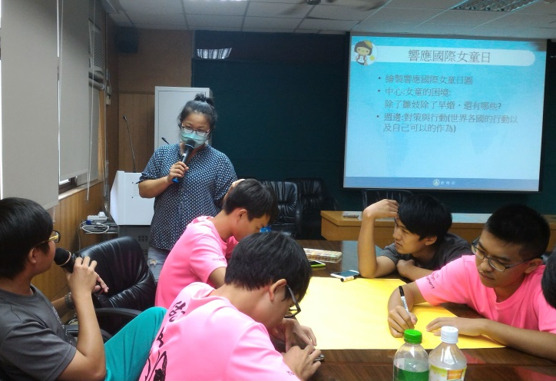
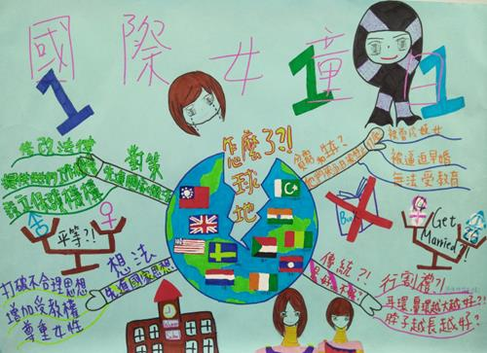 |  | 